 | CEFET – MG / CAMPUS LEOPOLDINA  CURSO: ENGENHARIA DE COMPUTAÇÃO  AVALIAÇÃO PRÁTICA DE ESTRUTURA DE DADOS  NOME:________________________________________ DATA: 10/06/2019  VALOR: 30 pontos NOTA:_______  TEMPO DE DURAÇÃO: 1h 30min TEMPO MÍNIMO: 30 min

Questão 1: Modifique o TAD Lista para que ele represente uma lista duplamente encadeada.
(6 pontos)

Questão 2: Considerando o código de árvore binária:
- Escreva uma função que obtém o espelho de uma árvore, ou seja, troca a sub árvore direita pela sub árvore esquerda de todos os nós da árvore. (6 pontos)
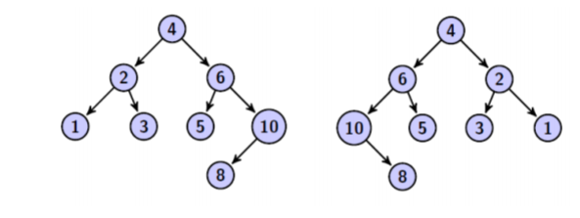
- Uma de árvore binária de busca é estritamente binária se todos os nós da árvore têm dois filhos. Implemente uma função que verifica se uma árvore binária de busca é estritamente binária. (6 pontos)

Questão 3: A codificação de Huffman é um método de compressão de dados que entre outros passos utiliza uma árvore trie binária para representar cada caractere. O código abaixo apresenta a estrutura dessa árvore e um procedimento para caminhamento central:

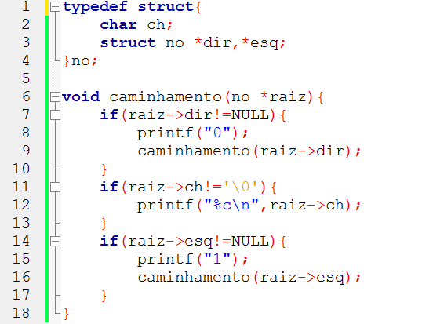

Utilizando este código o caminhamento de uma árvore gerou a seguinte saída:

00A
10D
10F
1E
10C
1B

- Desenhe a árvore (6 pontos)
- Qual a sequencia de caracteres que a seguinte sequencia de bits codifica utilizando essa árvore? 000000000000101010101011111111010010010011001100111 (6 pontos)

